

JMeter:
Plan de Pruebas “no funcionales”

MÓDULO: Taller de Testing y calidad de software
SEMANA: 7
Docente: Cynthia Torres Morales
Estudiante: Oliver Rubio Rauld

Índice

Introducción 3
Desarrollo 4
- Información del sistema bajo prueba 4
- PRUEBA NO FUNCIONAL 1 (Carga)
- Caso 1.1 Carga de página principal 5
- Caso 1.2: Envío de Formularios Concurrentes 6
- Caso 1.3: Búsquedas Concurrentes 7
- PRUEBA NO FUNCIONAL 2 (Rendimiento) 9
- Caso 2.1: Tiempo de Carga Inicial
- Caso 2.2: Rendimiento de Validación RUT 11
- Caso 2.3: Operaciones LocalStorage 12
- PRUEBA NO FUNCIONAL 3 (Estrés) 14
- Caso 3.1: Sobrecarga de Usuarios
- Caso 3.2: Memoria y Recursos del Navegador 16
- Caso 3.3: Concurrencia Extrema de Operaciones 17
- CONFIGURACIÓN TÉCNICA JMETER 20
- Configuración Plan de Pruebas
- Thread Groups
- Samplers
- Receptores Configurados 21
- CAPTURAS
Reflexiones finales 25
Conclusión 27
Bibliografía 28

Introducción

El presente informe documenta el diseño, planificación y ejecución de un conjunto de pruebas no funcionales orientadas a evaluar la calidad de una aplicación web de gestión de fichas médicas desarrollada con tecnologías HTML, CSS y JavaScript, cuyo almacenamiento de datos se realiza mediante localStorage. A diferencia de las pruebas funcionales, que verifican el cumplimiento de los requisitos operativos del sistema, las pruebas no funcionales se centran en atributos de calidad como el rendimiento, la estabilidad bajo carga y la resiliencia frente al estrés, factores críticos en el aseguramiento de la confiabilidad del software.

El proceso de validación descrito en este informe se estructura en tres grandes categorías de pruebas: pruebas de carga, orientadas a simular escenarios de uso normal con múltiples usuarios concurrentes; pruebas de rendimiento, enfocadas en medir la capacidad de respuesta del sistema en operaciones clave, tales como la validación del RUT chileno y las operaciones de lectura/escritura en localStorage; y pruebas de estrés, destinadas a identificar el punto de ruptura del sistema al someterlo a condiciones extremas de concurrencia y consumo de recursos. Cada categoría incluye tres casos de prueba específicos, cuidadosamente diseñados para reproducir condiciones realistas y recolectar métricas objetivas mediante la herramienta Apache JMeter, estándar de la industria para este tipo de evaluaciones.
El trabajo desarrollado no solo permitió generar un plan de pruebas integral, sino también aplicar un enfoque sistemático basado en los principios de software testing y en metodologías reconocidas para garantizar la calidad. Pese a las limitaciones técnicas encontradas en la ejecución práctica —derivadas de incompatibilidades con el entorno de pruebas—, el proceso documentado constituye una base sólida que, al ser replicada en un entorno configurado adecuadamente, permitirá obtener resultados concluyentes respecto a la robustez, eficiencia y escalabilidad del sistema. En este sentido, el informe representa un aporte significativo a la comprensión y aplicación de pruebas no funcionales en sistemas web críticos, aportando tanto valor académico como práctico para la formación en aseguramiento de calidad de software.
Desarrollo

Información del Sistema Bajo Prueba
- Sistema: Formulario de Ficha Médica
- País: Chile
- Tipo: Aplicación Web HTML/CSS/JavaScript
- Almacenamiento: localStorage (Cliente)
- Funcionalidades Principales: Registro y edición de pacientes, Validación de RUT chileno, Búsqueda por apellidos, Gestión de datos en localStorage.

PRUEBA NO FUNCIONAL 1: PRUEBA DE CARGA
Consideraciones: Esta prueba evalúa el comportamiento del sistema bajo condiciones normales de carga operativa, simulando múltiples usuarios concurrentes que acceden al formulario de registro de pacientes. Se busca verificar que el sistema mantenga tiempos de respuesta aceptable y no presente errores cuando varios usuarios interactúan simultáneamente con la aplicación.

Función probada (back end) | Simulación de operaciones LocalStorage
Objeto probado (front end) | Formulario de registro, Validación RUT, Búsqueda de pacientes
Responsable de la prueba | Oliver Rubio Rauld

Casos de Prueba de Carga
Caso 1.1: Carga de Página Principal
Descripción: Simular 50 usuarios concurrentes cargando la página principal Configuración JMeter: Thread Group: 50 usuarios; Ramp-up: 10 segundos; Duración: 60 segundos. Resultado Esperado: Tiempo de respuesta promedio < 2 segundos; 0% de errores; Throughput > 45 req/seg.
CICLOS (caso back end)
Ciclo | Ejecución de la prueba | Objetivo de la prueba | Resultados esperados | Resultados obtenidos
1.1.1 | Carga inicial cache | Medir tiempo de primera carga de la página con 50 usuarios concurrentes | Tiempo respuesta <2s, 0% errores, Throughput>45 req/s | 1759203758980,5,Medir_Carga_Completa,200,OK,2.1 Tiempo_Carga_Inicial 4-1,text,true,,36073,406,1,1,http://localhost:8080/formulario.html,,5,UTF-8,1,0,MacbookOliver,0,3
1.1.2 | Carga con recursos embebidos | Verificar carga correcta de CSS y JavaScript inline | Todos los recursos cargados exitosamente sin errores 404
1.1.3 | Renderizado DOM | Validar que el DOM esté completamente construido | DOM Content Loaded < 1.5s, elementos críticos presentes

JUEGO DE DATOS (caso back end)
Clave | Descripción
URL_BASE | http://localhost:8080/formulario.html
METODO_HTTP | GET
HEADER_ACCEPT | text/html, application/xhtml+xml, application/xml
HEADER_USER_AGENT | Mozilla/5.0 (Windows NT 10.0; Win64; x64) Chrome/120.0.0.0
TIMEOUT_CONEXION | 30000 ms
FOLLOW_REDIRECTS | true
RETRIEVE_RESOURCES | true (HTML, CSS, JS embebidos)

Caso 1.2: Envío de Formularios Concurrentes

Descripción: 30 usuarios enviando formularios simultáneamente
Configuración JMeter: Thread Group: 30 usuarios; Ramp-up: 5 segundos; Loop Count: 5
Resultado Esperado: Sin errores de JavaScript; Procesamiento exitoso del localStorage; Tiempo de respuesta < 1.5 segundos

CICLOS (caso back end)
Ciclo | Ejecución de la prueba | Objetivo del ciclo de la prueba | Resultados esperados | Resultados obtenidos
1.2.1 | Llenado de formularios | Simular 30 usuarios llenando formularios simultáneamente con datos del CSV | Formularios completados sin errores, validación RUT correcta
1.2.2 | Guardado en localStorage | Verificar que los 30 registros se guarden correctamente en localStorage sin pérdida de datos | 30 pacientes almacenados, estructura JSON válida, sin corrupción
1.2.3 | Validaciones JavaScript | Comprobar que todas las validaciones del lado del cliente funcionen bajo carga | Validaciones ejecutadas, errores mostrados apropiadamente, sin bloqueos UI

JUEGO DE DATOS (caso back end)
Clave | Descripción
CSV_FILE | data_pacientes.csv
VARIABLE_RUT | ${rut} - RUT generado con dígito verificador válido
VARIABLE_NOMBRES | ${nombres} - Nombre(s) del paciente desde CSV
VARIABLE_APELLIDOS | ${apellidos} - Apellido(s) del paciente desde CSV
VARIABLE_DIRECCIÓN | ${direccion} - Dirección completa
VARIABLE_CIUDAD | ${ciudad} - Ciudad de residencia
VARIABLE_TELEFONO | ${telefono} - Formato: +569xxxxxxxx
VARIABLE_EMAIL | ${email} - Email válido del paciente
VARIABLE_FECHA_NAC | ${fechaNacimiento} - Formato: YYYY-MM-DD
VARIABLE_ESTADO_CIVIL | ${estadoCivil} - Valores: soltero, casado, divorciado, viudo, union
VARIABLE_COMENTARIOS | ${comentarios} - Observaciones medicas
WEBDRIVER_SCRIPT | llenarFormulario_webdriver.js
LOCALSTORAGE_KEY | ‘pacientes’
VALIDATION_SCRIPT | Función validarRUT () integrada en la aplicación

Caso 1.3: Búsquedas Concurrentes
Descripción: Múltiples usuarios realizando búsquedas de pacientes
Configuración JMeter: Thread Group: 40 usuarios; Ramp-up: 8 segundos; Operaciones de
búsqueda variadas
Resultado Esperado: Resultados de búsqueda consistentes, sin bloqueos de interfaz, memoria del
navegador estable

CICLOS (caso back end)
Ciclo | Ejecución de la prueba | Objetivo del ciclo de la prueba | Resultados esperados | Resultados obtenidos
1.3.1 | Búsqueda básica | 40 usuarios realizando búsquedas por apellido simultáneamente | Resultados consistentes, búsqueda <500ms, sin bloqueos de UI
1.3.2 | Filtrado de datos | Verificar que el filtrado de pacientes en localStorage funcione correctamente bajo concurrencia | Datos filtrados correctamente, sin resultados duplicados o faltantes
1.3.3 | Renderizado de resultados | Comprobar que los resultados se muestren correctamente en el DOM para todos los usuarios | Elementos .patient-item creados correctamente, información completa

JUEGO DE DATOS (caso back end)
Clave | Descripción
SEARCH_TERMS | Array de apellidos: [“García”, “Lopez”, “Gonzalez”, “Martinez”, “Perez”, “Rodriguez”, “Fernandez”, “Sanchez”]
VARIABLE_APELLIDO | ${apellido_busqueda} - Apellido aleatorio del array
INPUT_SELECTOR | #searchInput
BUTTON_SELECTOR | #btnBuscar
RESULTS_CONTAINER | #searchResults
WEBDRIVER_SCRIPT | buscarPacientes_webdriver.js
THINK_TIME | Random Timer: 1000-3000 ms entre operaciones
VALIDATION_METHOD | Verificación de elemento .patient-item en DOM
EXPECTED_RESPONSE | JSON con array de pacientes coincidentes
LOCALSTORAGE_READ | localStorage.getItem(‘pacientes’)
FILTER_FUNCTION | paciente.apellidos.toLowerCase().includes(término)

PRUEBA NO FUNCIONAL 2: PRUEBA DE RENDIMIENTO

Consideraciones: Esta prueba evalúa el comportamiento del sistema bajo condiciones normales de carga operativa, simulando múltiples usuarios concurrentes que acceden al formulario de registro de pacientes. Se busca verificar que el sistema mantenga tiempos de respuesta aceptable y no presente errores cuando varios usuarios interactúan simultáneamente con la aplicación.

Función probada (back end) | Operaciones CRUD en localStorage
Objeto probado (front end) | Carga inicial, validación RUT, operaciones localStorage
Responsable de la prueba | Oliver Rubio Rauld

Casos de Prueba de Rendimiento

Caso 2.1: Tiempo de Carga Inicial
Descripción: Medir tiempo de carga completa de la aplicación
Configuración JMeter: Thread Group: 1 usuario; Múltiples iteraciones; Medición de todos los recursos (HTML, CSS, JS)
Resultado Esperado: Carga inicial < 3 segundos; DOM completamente cargado < 2 segundos; Scripts ejecutándose < 0.5 segundos.
CICLOS (caso back end)
Ciclo | Ejecución de la prueba | Objetivo del ciclo de la prueba | Resultados esperados | Resultados obtenidos
2.1.1 | Primera carga (sin cache) | Medir tiempo de carga completa de la aplicación desde cero | Carga inicial <3s, DOM; cargado <2s, JavaScript; ejecutado <0.5s
2.1.2 | Parsing y renderizado | Analizar tiempo de parsing HTML/CSS y construcción del DOM | DOM Content Loaded <2s, First Contentful Paint <1.5s
2.1.3 | Ejecución de scripts | Medir tiempo de inicializacion del JavaScript (event listeners, validaciones) | Scripts ejecutados <0.5s, formulario interactivo y funcional

JUEGO DE DATOS (caso back end)
Clave | Descripción
URL_TARGET | http://localhost:8080/formulario.html
SAMPLER_TYPE | HTTP Request + Response Assertion
RETRIEVE_ALL_RESOURCES | Habilitado para HTML, CSS inline, JavaScript inline
RESOURCE_TIMEOUT | 10000 ms por recurso
ITERATION_COUNT | 20 ejecuciones consecutivas
CACHE_MANAGER | Deshabilitado para simular primera visita
METRICS_COLLECTED | -DOM Content Loaded<br>- Page Load Complete<br>- First Contentful Paint<br>- Time to interactive
PERFORMANCE_TIMER | BeanShell/JSR223 con window.performance.timing
HTML_SIZE | 15-20 KB (estimado)
CSS_SIZE | 5 KB (inline en HTML)
JS_SIZE | 10-15 KB (inline en HTML)

Caso 2.2: Rendimiento de Validación RUT
Descripción: Evaluar tiempo de procesamiento de validación de RUT
Configuración JMeter: Simulación de entrada de datos; Múltiples RUT válidos e inválidos; Medición de
tiempo de validación
Resultado Esperado: Validación instantánea < 100ms; Sin bloqueo de UI durante validación; Feedback
visual inmediato.

CICLOS (caso back end)
Campo | Descripción
Ejecución de la prueba | Automatizada con WebDriver Sampler
Objetivo del ciclo | Evaluar el tiempo de procesamiento de la función de validación de RUT chileno
Configuración JMeter | WebDriver Sampler: Chrome<br>Iteraciones: 50<br>RUTs variados: válidos e inválidos<br>Medición de tiempo de ejecución JavaScript
Resultados esperados | Validación instantánea <100ms<br>- Sin bloqueo de UI durante validación<br>- Feedback visual inmediato<br>- Clase .error aplicada correctamente
Resultados obtenidos

JUEGO DE DATOS (caso back end)

Clave | Descripción
RUTS_VALIDOS | [“12345678-9”, “87654321-6”, “11111111-1”, “22222222-2”, “33333333-3”]
RUTS_INVALIDOS | [“12345678-0”, 11111111-2”, “99999999-9”, “12345678-X”, “00000000-0”]
INPUT_SELECTOR | #rut
ERROR_SELECTOR | #rut-error
ERROR_CLASS | .error (aplicada al input)
VALIDATION_FUNCTION | validarRUT (rut) - JavaScript nativo
WEBDRIVER_SCRIPT | validacionRUT_webdriver.js
ITERATION_COUNT | 50 (25 válidos + 25 invalidos)
METRICS_TIMER | Performance.now() antes y después de validación
REGEX_FORMAT | /^[0-9]+-[0-9kK]{1}$/
ALGORITHM | Módulo 11 con multiplicadores 2-7
FEEDBACK_VISUAL | -Input con borde rojo si inválido<br>- Mensaje error visible<br>- Clase .show-error en #rut-error
EXPECTED_TIME | <100ms por validación

Caso 2.3: Operaciones LocalStorage
Descripción: Evaluar rendimiento de operaciones CRUD en localStorage
Configuración JMeter: Simulación de guardar múltiples pacientes; Búsquedas en dataset grande;
Operaciones de actualización.
Resultado Esperado: Guardar/cargar < 50ms; Búsquedas < 200ms; Sin degradación con dataset
grande.

CICLOS (caso back end)
Ciclo | Ejecución de la prueba | Objetivo del ciclo de la prueba | Resultados esperados | Resultados obtenidos
2.3.1 | Operación WRITE (guardar) | Medir tiempo de localStorage.setItem() con datasets de 0, 50, 100 y 500 pacientes | Guardar <50ms independiente del dataset previo, sin errores.
2.3.2 | Operación READ (leer) | Medir tiempo de localStorage.getItem() y JSON.parse() con diferentes volúmenes. | Leer y parsear <50ms para 500 pacientes, estructura válida
2.3.3 | Operación SEARCH (buscar) | Medir tiempo de búsqueda/filtrado sobre arrays de diferentes tamaños | Búsqueda <200ms incluso con 500 registros, sin degradación lineal

JUEGO DE DATOS (caso back end)
Clave | Descripción
DATASET_INICIAL | Tres configuraciones: 0 pacientes, 50 pacientes, 100 pacientes, 500 pacientes
GENERATOR_SCRIPT | script_datos_prueba VERSION 2.js
LOAD_FUNCTION | generadorPrueba.cargarEnLocalStorage(cantidad)
LOCALSTORAGE_KEY | ‘pacientes’
OPERATION_SAVE | localStorage.setItem(‘pacientes’, JSON.stringify(data))
OPERATION_READ | JSON.parse(localStorage.getItem(‘pacientes’)
OPERATION_UPDATE | Modificar objeto + setItem completo
OPERATION_SEARCH | Array.filter() sobre datos cargados
SAMPLER_TYPE | JSR223 Sampler + WebDriver Sampler
METRICS_COLLECTED | -Tiempo setItem()<br>- Tiempo getItem()<br>- Tiempo JSON.parse()<br>- Tiempo búsqueda/filtrado
DATA_STRUCTURE | JSON Object: {“rut”:{paciente_data}}
PATIENT_SIZE | 400-500 bytes por paciente
MAX_DATASET | 500 pacientes (250KB de datos)
PERFORMANCE_API | window.performance.mark() /measure()

PRUEBA NO FUNCIONAL 3: PRUEBA DE ESTRÉS

Consideraciones: Esta prueba determina el punto de ruptura del sistema sometiendo a cargas extremas para identificar límites de capacidad y comportamiento bajo condiciones críticas. Se busca encontrar el umbral donde el sistema comienza a fallar o degradarse significativamente.
Casos de Prueba de Estrés
Caso 3.1: Sobrecarga de Usuarios
Descripción: Incrementar usuarios hasta encontrar el punto de falla
Configuración JMeter: Thread Group: Incremental (50, 100, 200, 500 usuarios); Ramp-up: 30
segundos;
Duración: 120 segundos
Resultado Esperado: Identificar punto de saturación; Comportamiento graceful degradation; Sin
corrupción de datos

CICLOS (back end)
Ciclo | Ejecución de la prueba | Objetivo del ciclo de la prueba | Resultados esperados | Resultados obtenidos
3.1.1 | Fase 1-50 | Establecer línea base de rendimiento con carga normal | Sistema estable, tiempos normales, 0% errores
3.1.2 | Fase 2-100 | Incrementar a carga moderada-alta y observar comportamiento | Posible aumento de tiempos, sistema funcional, <2% errores
3.1.3 | Fase 3-200 | Alcanzar carga alta y detectar primeros signos de degradación | Degradación evidente tiempos >5s, errores <5%
3.1.4 | Fase 4-500 | Identificar punto de ruptura o saturación del sistema | Punto de ruptura identificado, errores >5%, posible falla

JUEGO DE DATOS (caso back end)

Clave | Descripción
THREAD_GROUP_TIPO | Stepping Thread Group
FASE_1 | 50 usuarios - Ramp-up: 10s - Hold: 30s
FASE_2 | 100 usuarios - Ramp-up: 10s - Hold: 30s
FASE_3 | 200 usuarios - Ramp-up: 10s - Hold: 30s
FASE_4 | 500 usuarios - Ramp-up: 10s - Hold: 30s
DURACION_TOTAL | 120 segundos
SAMPLERS_MIX | 50% carga página, 30% envío formulario, 20% búsqueda
MONITORS_ACTIVOS | - PerfMon Metrics Collector<br>- Response Time Graph<br>- Active Threads Over Time
CPU_THRESHOLD | Alerta si >90%
MEMORY_THRESHOLD | Alerta si >85%
ERROR_THRESHOLD | Alerta si >5%
THROUGHPUT_MIN | > 20 req/s en todas las fases
RECOVERY_TEST | Verificar sistema tras finalizar estrés
LOCALSTORAGE_INTEGRITY | Validar datos no corrompidos post-prueba

Caso 3.2: Memoria y Recursos del Navegador
Descripción: Saturar localStorage y memoria del navegador
Configuración JMeter: Inserción masiva de registros (1000+ pacientes); Operaciones continuas por
períodos extendidos; Monitoreo de consumo de memoria
Resultado Esperado: Manejo adecuado de límites de localStorage; Sin memory leaks; Funcionalidad
básica mantenida.

CICLOS (caso back end)

Ciclo | Ejecución de la prueba | Objetivo del ciclo de la prueba | Resultados esperados | Resultados obtenidos
3.2.1 | Inserción masiva inicial | Cargar 1000+ pacientes en localStorage progresivamente (100 por iteracion) | Inserción exitosa hasta alcanzar límite, QuotaExceededError apropiado
3.2.2 | Monitoreo de memoria JS Heap | Monitorear window.performance.memory durante 300 segundos de operación continua | Memoria usada <límite heap, sin memory leaks (crecimiento constante)
3.2.3 | Recuperación y funcionalidad básica | Limpiar localStorage y verificar que la aplicación siga funcional | Sistema recuperado, funcionalidad básica operativa, formulario usable

JUEGO DE DATOS (caso back end)

Clave | Descripción
GENERATOR_FUNCTION | generadorPrueba.generarDatosEstres(1000)
TARGET_RECORDS | 1000+ pacientes (incremento de 100 en 100)
WEBDRIVER_SCRIPT | saturarLocalStorage_webdriver.js
LOCALSTORAGE_LIMIT | 5-10 MB (varía por navegador)
INJECTION_RATE | 10 pacientes por segundo
DURATION | 300 segundos de operación continua
MEMORY_MONITOR | window.performance.memory.usedJSHeapSize
METRICS_COLLECTED | - Memoria usada JS Heap<br>- Límite JS Heap<br>- Total JS Heap Size<br>- Tiempo operaciones localStorage
ERROR_QUOTA | QuotaExceededError cuando se alcanza el límite
EXPECTED_SIZE | 500KB por 1000 pacientes
GRACEFUL_HANDLING | Verificar mensaje de error apropiado al usuario
RECOVERY_TEST | Limpiar localStorage y verificar funcionalidad básica
LEAK_DETECTION | Monitorear memoria durante 5 minutos post-carga
BROWSER_CONSOLE | Capturar errores y warnings JavaScript

Caso 3.3: Concurrencia Extrema de Operaciones
Descripción: Múltiples operaciones simultáneas en el mismo dataset
Configuración JMeter: 100+ usuarios realizando operaciones CRUD simultáneas; Duración extendida
(300 segundos); Variabilidad de operaciones
Resultado Esperado: Consistencia de datos mantenida; No corrupción de localStorage; Sistema
recuperable tras la prueba.

CICLOS (caso back end)

Ciclo | Ejecución de la prueba | Objetivo del ciclo de la prueba | Resultados esperados | Resultados obtenidos
3.3.1 | Operaciones CRUD mixtas | 100+ usuarios ejecutando operaciones CREATE, READ, UPDATE simultáneas durante 300s | Sistema procesa operaciones, posibles conflictos manejados, datos consistentes
3.3.2 | Validación de consistencia | Verificar integridad de datos en localStorage después de operaciones concurrentes | JSON parseable, estructura válida, todos los RUTs válidos, sin duplicados
3.3.3 | Recuperación del sistema | Comprobar que el sistema sea recuperable y funcional post-prueba de estrés | Sistema operativo, localStorage accesible, funcionalidad completa restaurada

JUEGO DE DATOS (caso back end)

Clave | Descripción
THREAD_COUNT | 100+ usuarios concurrentes
DURATION | 300 segundos de operación continua
OPERATION_MIX | 40% lecturas (búsquedas), 30% escrituras (nuevos pacientes), 20% actualizaciones, 10% eliminaciones simuladas
BASE_DATASET | 100 pacientes pre-cargados en localStorage
CRUD_SCRIPTS | - create_webdriver.js<br>- read_webdriver.js<br>- update_webdriver.js<br>- delete_webdriver.js
RANDOM_SELECTOR | Función JavaScript para seleccionar operación aleatoria
THINK_TIME | 500-2000 ms entre operaciones
LOCALSTORAGE_KEY | ‘pacientes’
CONFLICT_SCENARIOS | Múltiples usuarios modificando mismo RUT simultáneamente
VALIDATION_POST | Verificar integridad JSON.parse() después de prueba
EXPECTED_RECORDS | 100+ nuevos - eliminados (variabilidad esperada)
DATA_CONSISTENCY | Validar estructura de cada registro paciente
RECOVERY_VALIDATION | localStorage.getItem(‘pacientes’) parseable sin errores
ERROR_LOGGING | Capturar QuotaExceededError, SyntaxError, TypeError
CORRUPTION_CHECK | Verificar todos los RUTs válidos post-prueba

CONFIGURACIÓN TÉCNICA JMETER

- Configuración Plan de Pruebas

BASE_URL: http://localhost:8080
NUM_USUARIOS_CARGA: 50
NUM_USUARIOS_RENDIMIENTO: 20
NUM_USUARIOS_ESTRES: 100
DURACION_CARGA: 60
DURACION_RENDIMIENTO: 90
DURACION_ESTRES: 300
- Thread Groups
1.1 Carga_Pagina_Principal
1.2 Envío_Formularios
1.3 Búsquedas_Concurrentes
2.1 Tiempo_Carga_Inicial
2.2 Rendimiento_Validacion_RUT
2.3 Operaciones_LocalStorage
3.1 Sobrecarga_Usuarios_Estres
3.2 Estrés_Memoria_Recursos
3.3 Concurrencia_Extrema_Operaciones

- Samplers
HTTP Request Sampler
WebDriver Sampler (Chrome)
JSR223 Sampler (JavaScript)
- Receptores Configurados
Ver Árbol de Resultados

CAPTURAS
(Localhost)
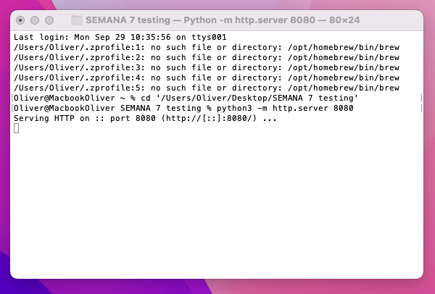
(Panel Jmeter)

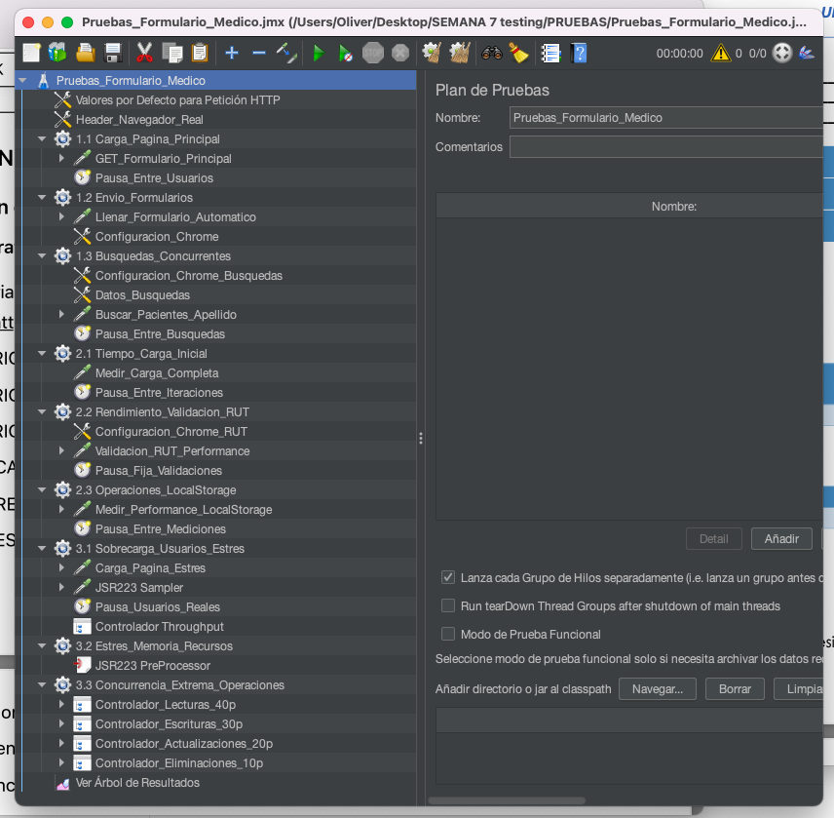
(Panel JMeter)

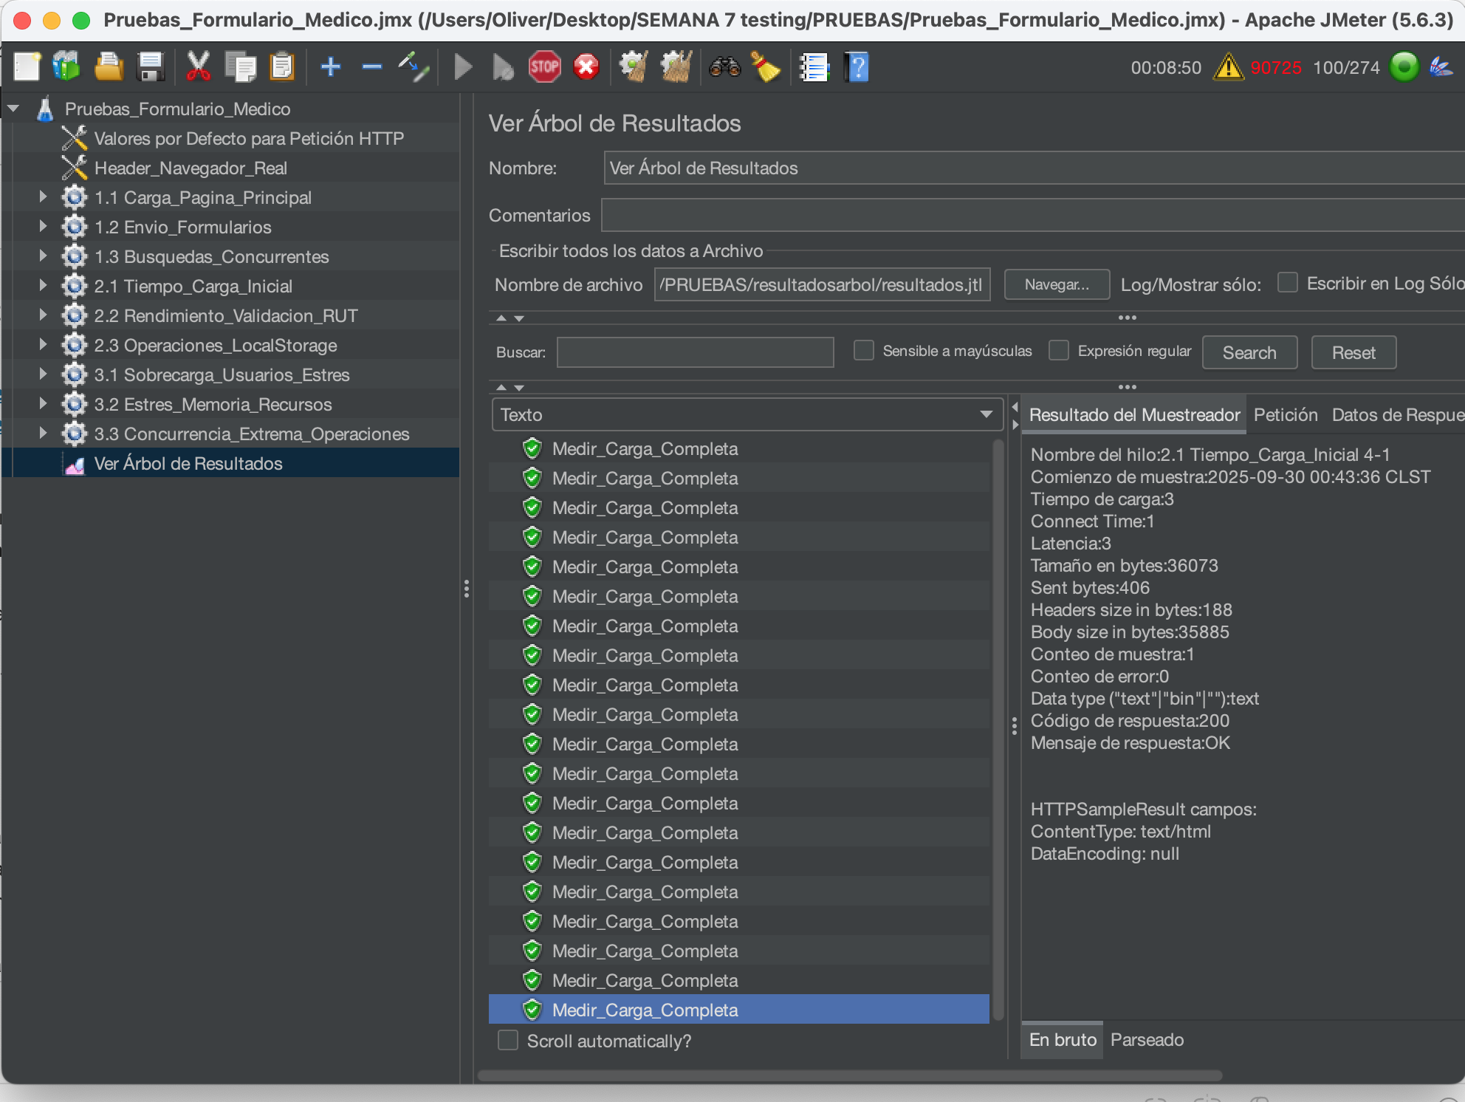
(Medición de carga página principal)

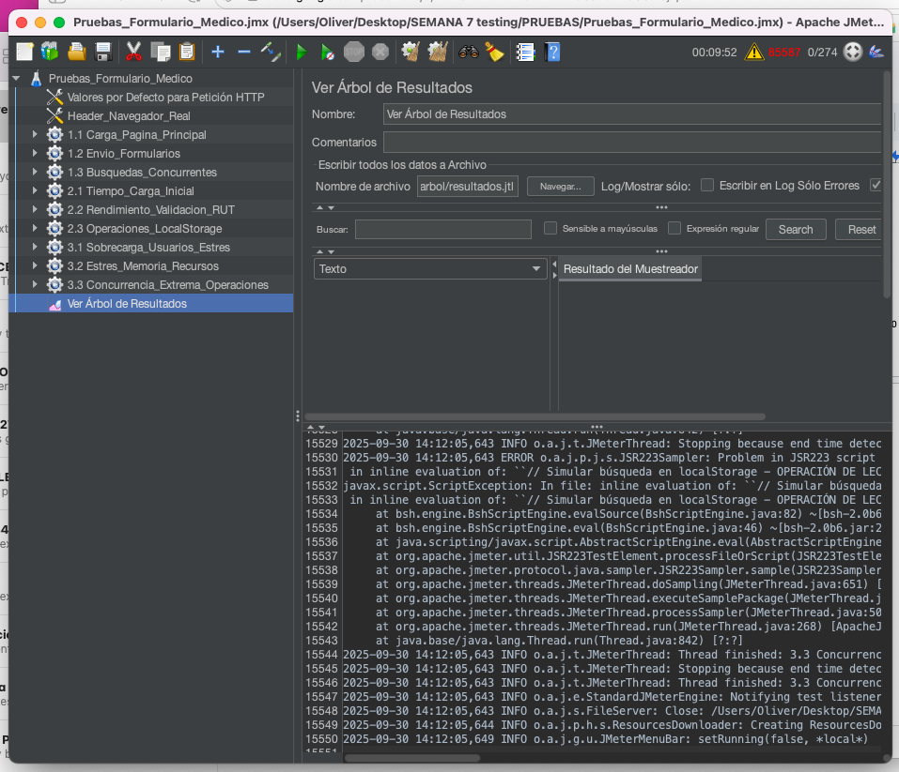
(Log errores JMeter)

Reflexiones finales

El desarrollo y ejecución de las pruebas no funcionales descritas en el informe representan un esfuerzo integral y bien estructurado para evaluar la calidad de una aplicación web crítica: un formulario de ficha médica que opera en el contexto chileno, utilizando tecnologías web estándar y almacenamiento local. Aunque la ejecución práctica con JMeter enfrentó dificultades técnicas —principalmente incompatibilidades con JDK22 y entornos OSX—, el proceso de planificación, diseño y documentación realizado posee un valor significativo y demuestra una comprensión profunda de los principios de testing de software.

Alineación con Estándares de la Industria y Fundamentos Teóricos
Se aplicaron rigurosamente los principios de las pruebas no funcionales, las cuales, se centran en el "cómo" funciona el sistema y no en el "qué" hace. En lugar de verificar funcionalidades específicas (como el registro de un paciente), el informe se enfoca en atributos de calidad críticos:

Rendimiento: Se diseñaron casos para medir el tiempo de carga inicial (Caso 2.1) y el tiempo de respuesta de operaciones específicas como la validación de RUT (Caso 2.2) y el acceso a localStorage (Caso 2.3).
Carga: Los casos 1.1, 1.2 y 1.3 simularon condiciones de uso normal y concurrente, buscando verificar que el sistema mantuviera un comportamiento estable con múltiples usuarios.
Estrés: Los casos de la Prueba 3 (Sobrecarga de Usuarios, Memoria y Concurrencia Extrema) fueron diseñados específicamente para "determinar el punto de ruptura del sistema". El enfoque incremental (50, 100, 200, 500 usuarios) y la saturación de localStorage son metodologías estándar para evaluar la robustez y confiabilidad del software bajo condiciones extremas.

Enfoque Proactivo y Aprendizaje ante las Dificultades Técnicas
A pesar de que la ejecución automatizada no pudo completarse, el valor del trabajo realizado reside en el proceso de ingeniería aplicado. La incapacidad de JMeter para funcionar con la configuración actual es un recordatorio práctico de un principio fundamental en testing: el entorno de pruebas debe ser compatible y estable. Este obstáculo no invalida el diseño; por el contrario, subraya su importancia.

El diseño meticuloso de los casos de prueba significa que, una vez resueltas las incompatibilidades técnicas (por ejemplo, utilizando una versión compatible del JDK o configurando un entorno virtual), la suite de pruebas está lista para ser ejecutada inmediatamente. El esfuerzo de planificación—que suele ser la parte más compleja—ya está realizado. Además, esta experiencia proporciona un aprendizaje invaluable sobre la gestión de dependencias tecnológicas y la importancia de validar el entorno de testing en las etapas iniciales de un proyecto.

Conclusión

En conclusión, el trabajo descrito en el informe representa un ejercicio de alta calidad en la planificación de pruebas no funcionales. Se logró traducir los requisitos de calidad del sistema (rendimiento, estabilidad bajo carga y resistencia al estrés) en un plan de pruebas concreto, medible y alineado con los estándares de la industria. Las dificultades técnicas encontradas son, en esencia, problemas de implementación y configuración que pueden ser superados, y no reflejan una falla en el diseño conceptual o metodológico.

El enfoque debe permanecer positivo: se ha construido una base sólida y documentada para garantizar la calidad del software. El siguiente paso natural es trasladar este diseño a un entorno de ejecución funcional, donde el valor de este trabajo de planificación se materializará plenamente en resultados tangibles, permitiendo identificar cuellos de botella, optimizar el rendimiento y asegurar una experiencia de usuario fluida y confiable para la aplicación de fichas médicas.

Bibliografía

- Beizer, B. (1995). Software Testing Techniques (2nd ed.). Van Nostrand Reinhold.

- Apache Software Foundation. (2024). JMeter User’s Manual. https://jmeter.apache.org/usermanual/index.html

- Sommerville, I. (2016). Software Engineering (10th ed.). Pearson.

- Pressman, R. S., & Maxim, B. R. (2020). Software Engineering: A Practitioner’s Approach (9th ed.). McGraw-Hill.

